Методическая разработка
«Модель реализации коллективно-распределенной профессиональной пробы в естественно-научном профильном предпрофессиональном классе в условиях сетевого взаимодействия».

На конкурс представляются материалы образовательной деятельности ГБОУ лицея № 572 Невского района Санкт-Петербурга, касающиеся организации и проведения практико-ориентированных мероприятий в профильных естественно-научных классах.
Авторы:
- Петроченко Светлана Борисовна, директора ГБОУ лицея № 572 Невского района Санкт-Петербурга;
- Юшков Алексей Николаевич, канд. психол. наук, доцент, научный руководитель ГБОУ лицея № 572 Невского района Санкт-Петербурга;
- Елесин Дмитрий Вячеславович, заместителя директора ГБОУ лицея № 572 Невского района Санкт-Петербурга по УВР;
- Чернова Виктория Георгиевна, учитель ГБОУ лицея № 572 Невского района Санкт-Петербурга.
Описание педагогических условий реализации практики.
Реализуемые в лицее практико-ориентированные мероприятия в профильных предпрофессиональных классах предполагают наличие:
- сети профессиональных сообществ, участниками которой являются организации среднего и высшего профессионального образования, R&D-центры, высокотехнологические производственные площадки;
- высокотехнологического учебного оборудования, позволяющего на базе образовательной организации воспроизводить отдельные этапы исследовательской или производственно-технологической деятельности, с полным циклом которой обучающиеся знакомятся во время посещения площадок сетевых партнеров;
- педагогические кадры, обладающие достаточными компетенциями для работы с высокотехнологичным оборудованием.
Общая схема организации образовательного процесса, общей рамкой которого является деятельностная профориентация, строится на взаимосвязи четырех концептов: «академические фундаментальные знания» – «технологическое применение знаний» – «использование высокотехнологических продуктов в повседневной жизни» – «большие вызовы в сфере науки и технологий».
Такой комплекс взаимосвязанных представлений и компетенций соответствует современным требованиям к специалистам высокотехнологического сектора и задает пространство смыслов, внутри которого возможно профессиональное самоопределение.
Описание содержания/этапов/особенностей данной практики.
Реализация практико-ориентированных мероприятий (коллективно-распределенные профессиональные пробы) в профильных предпрофессиональных классах направлена на решение следующих образовательных задач:
1. Деятельностное освоение обучающимися профильных образовательных программ.
2. Оценка обучающимися своих возможностей и себя в профессиональной деятельности, осознанный выбор дальнейшего профессионального образования.

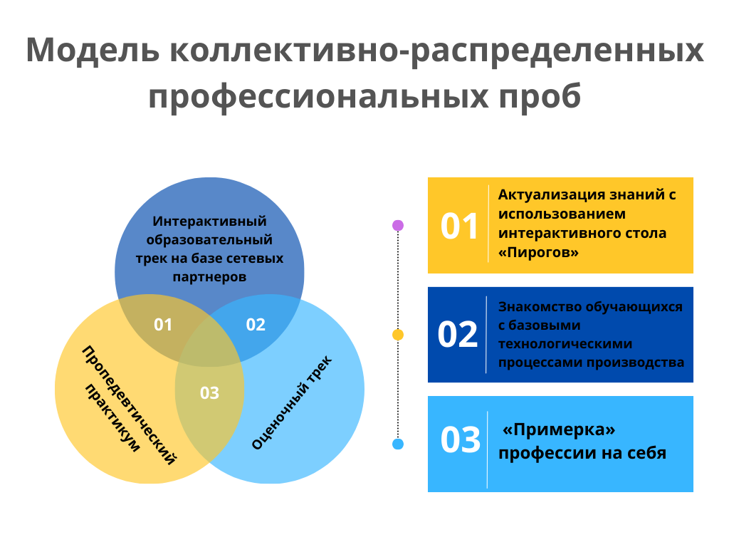
Реализуемая в лицее модель коллективно-распределенных профессиональных проб включает в себя три этапа.
Этап 1. Пропедевтический практикум. Обучающиеся актуализируют знания по изучаемой дисциплине, используя образовательные возможности высокотехнологического оборудования, полученного лицеем в виде гранта.
Этап 2. Интерактивный образовательный трек на базе сетевых партнеров, включающий знакомство обучающихся с базовыми технологическими процессами, требованиями к профессиональным компетенциям.
Этап 3. Оценочный трек, в рамках которого учащиеся в «Сетевой R&D-лаборатории» лицея выполняют виды деятельности, в той или иной степени соответствующие видам исследовательских, технологических, производственных деятельностей исследовательских центров и высокотехнологических производств – сетевых партнеров; «примеряют» на себя профессию.
Циклы таких проб позволяют обучающимся деятельностно определить, что соответствует их интересам, сделать выбор относительно профессионального образования.
Содержание второго и третьего этапов позволяет обучающимся обнаруживать и достижения, и дефициты в собственных знаниях и умениях; обозначать зону собственного ближайшего развития (формулировать задачи на самообразование); расширять горизонты собственного видения, видеть Большие вызовы (современные исследовательские проблемы и задачи, технологические вызовы, нерешенные инженерные задачи), в решении которых они могут принять участие.
Мы исходим из того, что профессиональная деятельность в её высоких формах существования – это всегда осмысленная деятельность; это деятельность целевым образом организованная, погруженная в контексты социально-культурных вызовов и проблем, ориентированная на достижение целей и получение результата (продукта). И именно относительно этих смыслов и необходимо профессиональное самоопределение старшеклассников.
Коллективно-распределенные профессиональные пробы позволяют сделать вклад в решение этих задач и вызовов.
Предлагаемая модель профессиональных проб может рассматриваться как модельная для решения задач профессионального самоопределения учащихся с использованием ресурсов сетевого взаимодействия и высокотехнологического учебного оборудования.
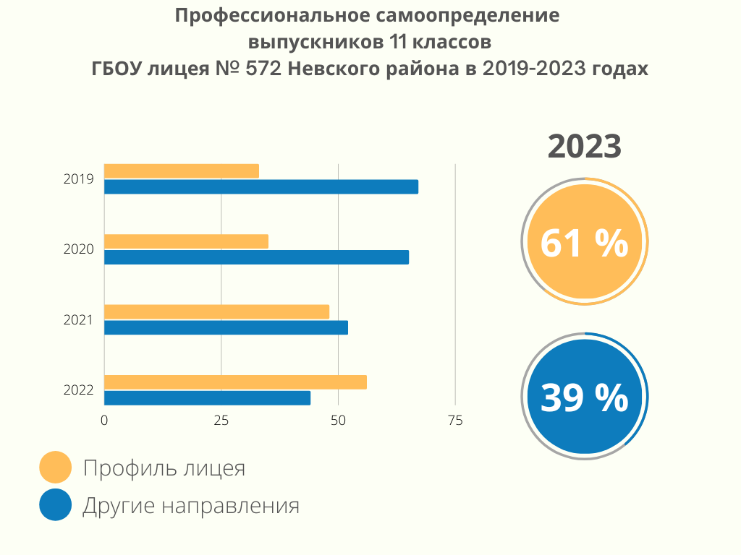

Данная модель профессиональной пробы и ее части апробирована в ходе реализации ГБОУ лицеем № 572 Невского района программ образовательных интенсивов естественно-научной направленности для обучающихся 8-11 классов образовательных организаций Невского района: «Химико-биологическая школа» (2022, 2023 годы), «Лаборатория естественных наук» (2022, 2023 годы), «Гранит науки» (2023 год), Программ Лагеря дневного пребывания детей «ProЛето» (2022 год) и «ProЛето: наука и технологии» (2023 год).
Инновационный опыт лицея по данному направлению на различных этапах разработки представлялся авторами педагогическому сообществу Невского района на семинарах, научно-практических конференциях. Публикации об успешной апробации данной педагогической практики в 2022-2023 гг. размещались в периодическом издании Информационно-методического центра Невского района Санкт-Петербурга «Пионер», в научно-методическом журнале «Управление качеством образования: теория и практика эффективного администрирования».
В течение всего периода модель профессиональной пробы оптимизировалась с учетом накопленного опыта внедрения данной педагогической практики, рекомендаций педагогического сообщества и участников образовательных отношений.

Коллективно – распределенные
профессиональные пробы.

1.Коллективно-распределенная профессиональная проба
«Разработчик киберпротезов и имплантов».

1 этап. Пропедевтический практикум – 45 минут.
Место проведения - «Сетевая R&D-лаборатория» ГБОУ лицея № 572 Невского района. Проводит специалист ФГБУ «НМИЦ им. В.А. Алмазова».
Содержание.
1. Выдвижение преподавателем мотивационной интеллектуальной задачи, которую возможно решить в ходе предстоящего занятия.
2.Актуализация знаний о нервной системе человека, одной из систем организма, объединяющей его в единое целое и осуществляющей его взаимодействие с окружающей средой.
3. Самостоятельная работа обучающихся с учебными программами интерактивного анатомического стола «Пирогов», позволяющими подробно рассмотреть и изучить анатомию и топографию нервной системы человека.
4. Рефлексия этапа:
-обучающиеся предлагают решения задачи, предложенной в начале занятия;
- обучающиеся обсуждают варианты профессий, где необходимо знание функционирования нервной системы.

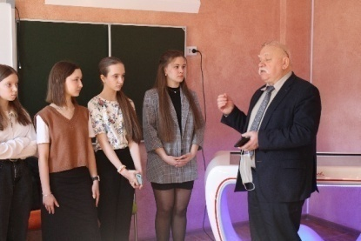
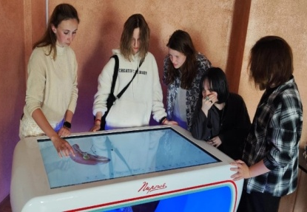

2 этап. Интерактивный образовательный трек – 60 минут.
Место проведения - ООО «Сколиолоджик.ру»
Проводят специалисты предприятия.
Содержание.
Предприятие ООО «Сколиолоджик.ру» – современная медицинская научно-производственная организация, которая занимается реабилитацией и специализируется на производстве корсетов для безоперационного лечения сколиоза, изготовлении ортезов, протезов верхних и нижних конечностей (в том числе бионических).
В ходе занятия ребята знакомятся со всеми этапами сложного и кропотливого процесса изготовления протеза, узнают, какими профессиями владеют сотрудники этой компании, какими компетенциями им необходимо обладать.

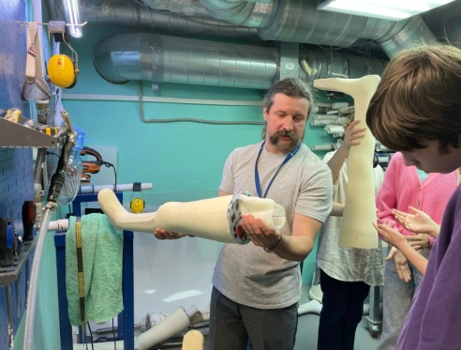

3 этап. Оценочный: «примерка» профессии – 90 минут.
Место проведения - «Сетевая R&D-лаборатория» ГБОУ лицея № 572 Невского района. Проводит: учитель информатики.
Конструирование макета биопротеза руки для людей с ограниченными возможностями используя набор BiTronicsNeurolab.
- Знакомство с понятием электромиография и ЭМГ датчиками.
- Настройка модуля ЭМГ BiTronicsNeurolab
- Тренировка в управлении макетом руки происходящей за счет регистрации на поверхности кожи электромиографических сигналов посредством датчика ЭМГ, зафиксированном на предплечье.
4.Проводится контроль выполнения задания:
- макет собран (да/нет)
- макет «отвечает» на активность мышц предплечья (да/нет).
- пальца руки управляются полностью (да/нет).
- макет собран за отведенное время (да/нет).
Обучающиеся делают вывод о том, чем отличается данный макет руки от протезов, которые были на предприятии (материалы, точность, индивидуальные параметры и др.).
5. Рефлексия:
1. Что мне дало это событие? 2. Смог ли я сделать выбор своей профессии или нет? Если нет, то почему? 3. На каком этапе выбора профессии/ будущей занятости я нахожусь? 4. Что я буду делать иначе, участвуя в других профессиональных пробах. [1]
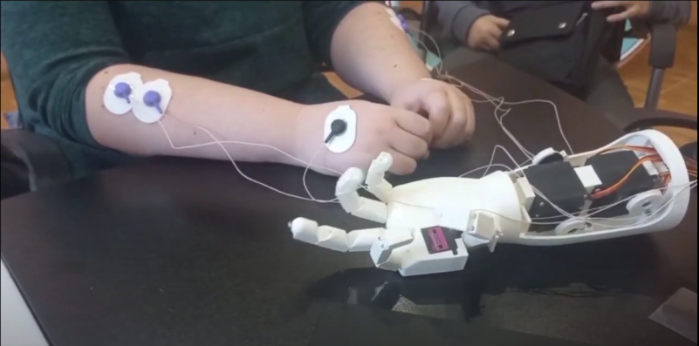

2. Коллективно – распределенная профессиональная проба
«Техник – протезист»,
«Инженер по 3D моделированию медицинских изделий».
1 этап. Пропедевтический практикум – 45 минут.
Место проведения - «Сетевая R&D-лаборатория» ГБОУ лицея № 572 Невского района. Проводит учитель биологии.
Содержание.
1. Выдвижение учителем мотивационной интеллектуальной задачи, которую возможно решить в ходе предстоящего занятия.
2.Актуализация знаний об опорно-двигательной системе человека с использованием интерактивного анатомического стола «Пирогов».
3. Самостоятельная работа обучающихсяс учебнымипрограммами интерактивного стола «Пирогов», позволяющими рассмотреть и изучить объект в разных плоскостях, управлять проекцией и получить новые теоретические знания.
4. Рефлексия этапа:
-обучающиеся предлагают решения задачи, предложенной в начале занятия;
-обсуждают варианты профессий, где необходимо знание опорно-двигательной системы.
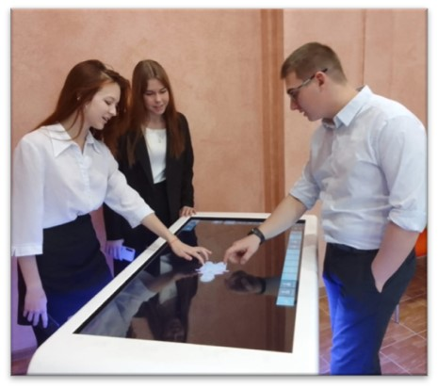

2 этап. Интерактивный образовательный трек – 60 минут.
Место проведения ФСПО (колледж) СЗИУ РАНХиГС
Проводят специалисты колледжа.
Содержание.
Обучающиеся:
- знакомятся с Программой обучения по специальности «Протезно-ортопедическая и реабилитационная техника»;
- узнают, какие компетенции необходимы будущим специалистам этого профиля в современных условиях;
- получают представление о новых технологиях в лечении заболеваний опорно-двигательной системы, в том числе с использованием 3D-печати (От простого - печати ортопедических стелек на 3D принтере после сканирования, до печати суставов из титана для эндопротезирования).
3 этап. Оценочный: «примерка» профессии – 90 минут.
Место проведения - «Сетевая R&D-лаборатория» ГБОУ лицея № 572 Невского района
Проводит: учитель информатики
- Обучающиеся, используя информацию «Атласа профессий», описания компетенций профессий Федерального проекта «Билет в будущее», определяют, что входит в обязанности специалиста по технологии 3D-печати медицинского изделия (разработка технологии, программного обеспечения и оборудования для 3D-печати и сопровождение реализации самого процесса печати).
- Учитель предлагает попробовать обучающимся себя в качестве специалиста в области «моделирования» - реализации процесса печати на 3D-принтере.
- Обучающиеся получают распечатанный либо электронный материал с инструкцией по выполнению задания и осуществляют печать «сустава».
- Проводится контроль выполнения задания:
- 3D-модель создана (да/нет)
- топология модели соответствует форме объекта (да/нет).
- узнаваемость силуэта модели (узнаваем/не узнаваем).
- модель создана за отведенное время (да/нет).
Обучающиеся делают вывод о том, чем отличается печать в лаборатории от реальной (материалы, точность, индивидуальные параметры и др.);
5. Рефлексия:
1. Что мне дало это событие? 2. Смог ли я сделать выбор своей профессии или нет? Если нет, то почему? 3. На каком этапе выбора профессии / будущей занятости я нахожусь? 4. Что я буду делать иначе, участвуя в других профессиональных пробах. [1]
Примечание: пункт1 и 2 можно поменять местами с целью рационального использования времени.
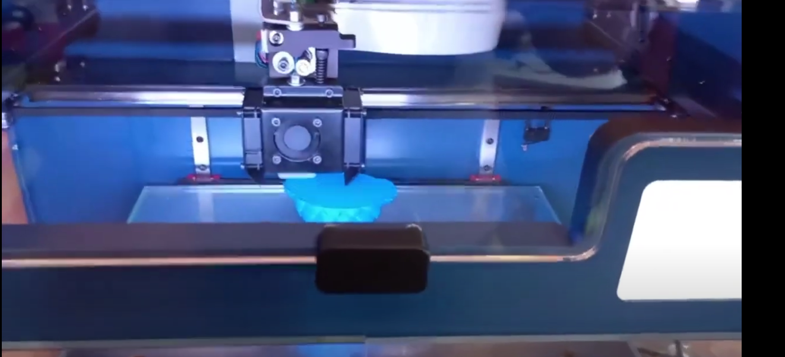

3. Коллективно-распределенная профессиональная проба
«Врач функциональной диагностики».
1 этап. Пропедевтический практикум – 45 минут.
Место проведения - «Сетевая R&D-лаборатория» ГБОУ лицея № 572 Невского района. Проводит учитель биологии.
Содержание.
1. Выдвижение учителем мотивационной интеллектуальной задачи, которую возможно решить в ходе предстоящего занятия.
2.Актуализация знаний о кровеносной системе человека (строение, функции,строение сосудов, движение крови по сосудам, строение и работа сердца, Сердечный цикл, пульс, давление крови) с использованием интерактивного анатомического стола «Пирогов».
3. Самостоятельная работа обучающихсяс учебнымипрограммами интерактивного стола «Пирогов», позволяющими рассмотреть и изучить объект в разных плоскостях, управлять проекцией и получить новые теоретические знания.
4. Рефлексия этапа:
-обучающиеся предлагают решения задачи, предложенной в начале занятия;
-обсуждают варианты профессий, где необходимо знание кровеносной системы.
2 этап. Интерактивный образовательный трек – 60 минут.
Место проведения ФГБУ «НМИЦ им. В.А. Алмазова».
Проводят специалисты Центра.
Содержание.
Обучающиеся:
- принимают участие в мастер-классе «Первая медицинская помощь» в Симуляционном центре;
- знакомятся с современным оборудованием для диагностики;
- наблюдают, как проводятся экспериментальные исследования безопасности и эффективности новых лекарственных и биотехнологических препаратов в Центре доклинических и трансляционных исследований.
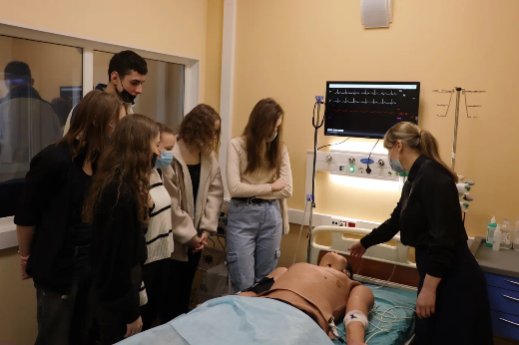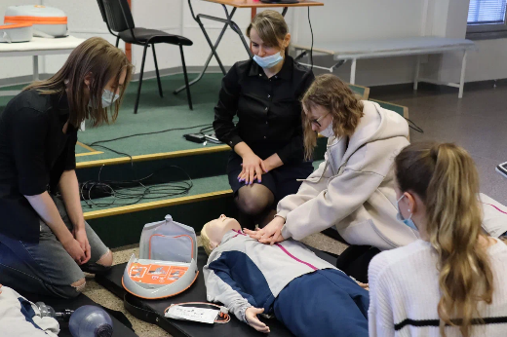
3 этап. Оценочный: «примерка» профессии – 90 минут.
Место проведения - «Сетевая R&D-лаборатория» ГБОУ лицея № 572 Невского района
Проводит учитель биологии.
Моделирование работы «врача функциональной диагностики» проходит с использованием оборудования нейролаборатории (Набор в области нейротехнологий, набор «Юный нейромоделист» и датчики BiTronicsNeuroLab:
- Ознакомление с принципами работы приборов
- Измерение показателей:
- Измерение ЧСС
- Нерегулярность сердечного ритма
- «Изменение ЧСС под физической нагрузкой»
- измерение артериального давления
3. Интерпретация результатов по таблицам
4. Проводится контроль выполнения задания:
- удалось измерить показатели (да/нет)
- удалось интерпретировать показатели (да/нет).
- измерения выполнены за отведенное время (да/нет).
5. Рефлексия:
1. Что мне дало это событие? 2. Смог ли я сделать выбор своей профессии или нет? Если нет, то почему? 3. На каком этапе выбора профессии / будущей занятости я нахожусь? 4. Что я буду делать иначе, участвуя в других профессиональных пробах? [1]
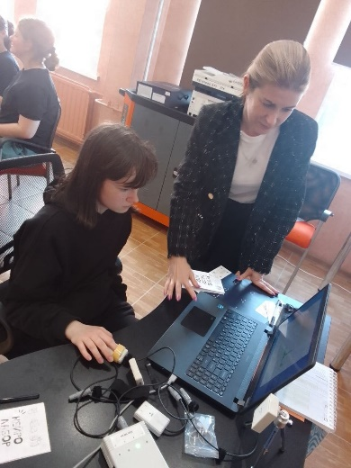

4.Коллективно – распределенная профессиональная проба
«Химик-технолог косметического производства».

1 этап. Пропедевтический практикум – 45 минут.
Место проведения - «Сетевая R&D-лаборатория» ГБОУ лицея № 572 Невского района. Проводит учитель биологии.
Содержание.
1. Выдвижение учителем мотивационной интеллектуальной задачи, которую возможно решить в ходе предстоящего занятия.
2.Актуализация знаний о покровной системе человека (анатомическое строение, функции) с использованием интерактивного анатомического стола «Пирогов».
3. Самостоятельная работа обучающихсяс учебнымипрограммами интерактивного стола «Пирогов», позволяющими рассмотреть и изучить строение объекта в разных плоскостях, сравнить особенности и типы кожи.
4. Рефлексия этапа:
-обучающиеся предлагают решения задачи, предложенной в начале занятия;
-обсуждают варианты профессий, где необходимо знание покровной системы человека.
2 этап. Интерактивный образовательный трек – 60 минут.
Место проведения: ФГБОУ ВО СПХФУ. Проводят специалисты Центра.
Содержание.
Обучающиеся:
- изучают технологию производства таблетированных препаратов;
- знакомятся с методами испытания медицинских препаратов;
- принимают участие в практикуме по изготовлению крема для рук и карандаша с антибактериальными свойствами.

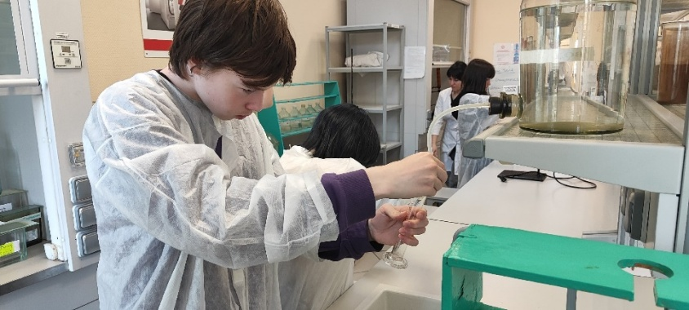
3 этап. Оценочный: «примерка» профессии – 90 минут.
Место проведения - «Сетевая R&D-лаборатория» ГБОУ лицея № 572 Невского района. Проводит учитель химии.
Моделирование работы «химика-технолога косметического производства» проходит с использованием оборудования Цифровой лаборатории по химии для ученика:
1. Знакомство с технологией мыловарения.
2. Определение ингредиентов и их пропорций для изготовления косметического средства с заданными свойствами.
2. Самостоятельная работа по инструкции.
3. Проводится контроль выполнения задания:
- удалось сделать косметическое средство (да/нет)
- удалось достичь заданных показателей (да/нет).
- задание выполнено за отведенное время (да/нет).
5. Рефлексия:
1. Что мне дало это событие? 2. Смог ли я сделать выбор своей профессии или нет? Если нет, то почему? 3. На каком этапе выбора профессии / будущей занятости я нахожусь? 4. Что я буду делать иначе, участвуя в других профессиональных пробах. [1]

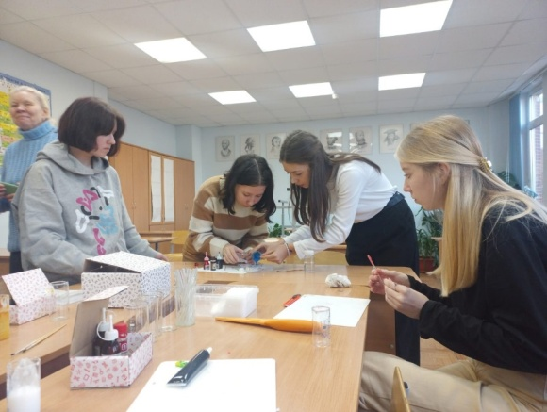

Литература:
- Профессиональная проба – путь в профессию: Методическое пособие по разработке программ практических мероприятий (профессиональных проб) для организации профориентационной работы с обучающимися / сост.: Т. В. Шатина, Н. Н. Малова, Т. Ю. Морозова. – Саранск: ЦНППМ «Педагог 13.ру», 2022. – 240 с.

